

Emotional Songs

Manuale utente

**Versione 2.0 26/06/2023**

Università degli Studi dell’Insubria – Laurea Triennale in Informatica Progetto Laboratorio B: Emotional Songs

Sviluppato da: Erba Lorenzo, matricola 748702, Cacciarino Matteo, matricola 748231, Ferialdo Elezi, matricola 749721, Zancanella Alessandro, matricola 751494

Versione: 2.0 Emotional Songs – Manuale Utente

**Indice**

1. Introduzione 3
   1. Funzionamento generale dell’applicazione 3
2. Avviare l’applicazione 4-6
   1. Requisiti minimi 4
   2. Avviare l’applicazione 6
   3. Soluzioni di problemi durante l’avvio dell’applicazione 6
3. Utilizzo dell’applicazione 7-17
   1. Filtrare le canzoni dal repository 7
   2. Visuallizare le emozioni associate a un brano 9
   3. Accesso e Registrazione 11
   4. Creazione playlist 13
   5. Visualizzazione playlist 15
   6. Visualizzazione brani della playlist selezionata 16

3.6 Ascolto del brano e caricamento recensione 17

1. Chiusura dell’applicazione 18

Versione: 2.0 Emotional Songs – Manuale Utente



# Introduzione

Emotional Songs è un’applicazione che permette di annotare le emozioni percepite durante l’ascolto di brani musicali. Precisamente l’applicazione gestisce l’elaborazione dati utente, memorizzati su un database hostato su AWS, e permette di visualizzare un prospetto riassuntivo di tutte le emozioni rilasciate da ogni utente per ogni canzone ascoltata.

## Funzionamento generale dell’applicazione

### Il funzionamento base dell’applicazione risulta essere differente per due tipologie di utente:

* + - Utente non loggato, colui che non ha effettuato l’accesso sulla piattaforma. L’utente non loggato può usufruire di tre funzioni fornite dall’applicazione:

1. Filtrare le canzoni in base a dei criteri selezionati dall’utente e visualizzarne le informazioni base.
2. Visualizzare un prospetto riassuntivo delle emozioni rilasciate da ciascun utente, relative alla canzone ottenuta dopo aver applicato i filtri indicati dall’utente.
3. Registrarsi alla piattaforma tramite apposita schermata.
   * + Utente loggato, colui che ha effettuato l’acceso sulla piattaforma.

L’utente in questione può usufruire, oltre alle funzioni elencante precedentemente, di ulteriori 4 funzioni:

1. Creare una propria playlist scegliendo di aggiungere le canzoni presenti nel repository.
2. Visualizzare la lista delle playlist realizzate.
3. Ascoltare un brano selezionato da una propria playlist. Dopo l’ascolto è possibile:
   1. Inserire un punteggio per ciascuna emozione suscitata durante l’ascolto del brano.
   2. Inserire delle note per ciascuna emozione suscitata durante l’ascolto del brano.
   3. Evitare l’inserimento delle emozioni suscitate durante l’ascolto del brano tramite la chiusura della schermata relativa.

Pag. **3** a **18**



# Avviare l’applicazione

## Requisiti minimi

L’installazione dell’applicativo “Emotional Songs Application” richiede la presenza del sistema operativo Windows (qualsiasi versione è ammessa). E’ consigliato comunque di utilizzare l’applicazione su sistemi aggiornati all’ultima versione disponibile, in modo da evitare ogni tipo di bug causato dal sistema operativo in questione.

L’installazione del programma deve avvenire sul computer portatile o fisso destinatario, in quanto l’applicazione non essendo cross-platform non è possibile installarla su smartphone, tablet e altri dispositivi.

Le impostazioni di sistema richieste per l’installazione dell’applicativo richiedono l’installazione della piattaforma Java e del pacchetto JDK per rendere eseguibile l’applicazione. Di seguito vengono riportati i passaggi per la corretta installazione di Java e della JDK.

* + 1. Installazione di Java su sistemi operativi Windows:
       1. 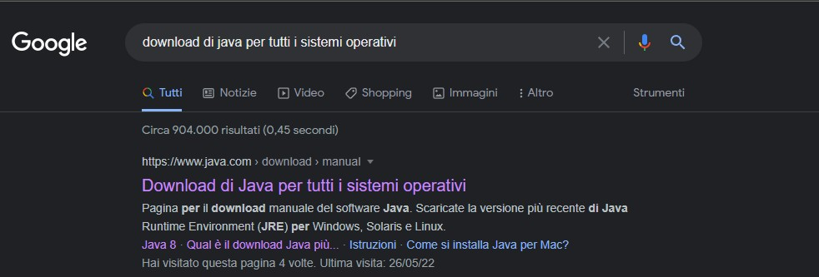Cercare sul proprio motore di ricerca “Java download per tutti i sistemi operativi” e selezionare il primo risultato.
       2. Selezionare la versione del proprio sistema e attendere che il download sia completato. Una volta scaricato cliccare col tasto sinistro del mouse sul file scaricato.



* + - 1. Dopo aver consentito al programma di apportare modifiche al computer, selezionare “Installa” dalla schermata di installazione e seguire la procedura passo-passo per l’installazione di Java.
    1. Installazione di JDK su sistemi operativi Windows.
       1. Cercare sul proprio motore di ricerca “jdk 16” e selezionare il primo risultato.

Pag. **4** a **18**



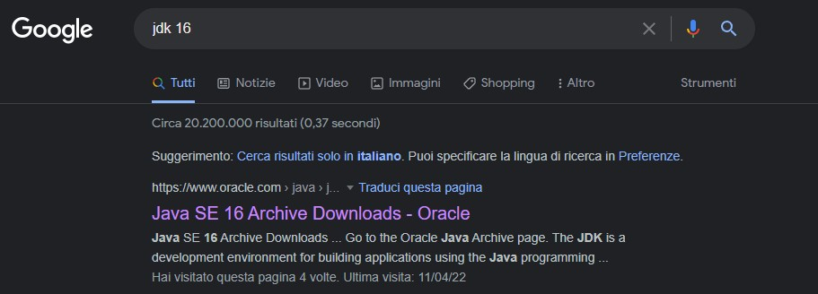

* + - 1. Selezionare la versione “.exe” relativa al proprio sistema operativo (32 o 64 bit).
      2. Subito dopo il click sulla versione desiderata, spuntare la casella della schermata appena visualizzata e successivamente confermare il download cliccando sul tasto verde.

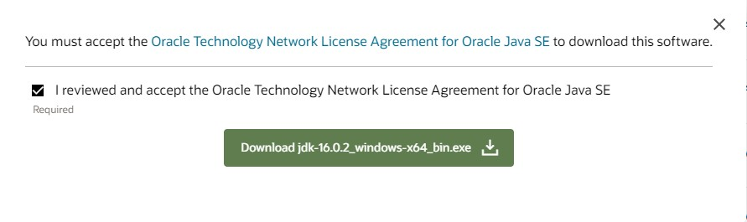

* + - 1. Prima del download il sito di Oracle richiede l’accesso alla propria pagina, nel caso in cui si dispone già di un account, altrimenti richiede la registrazione completamente gratuita sulla sua piattaforma.
      2. Una volta scaricato cliccare col tasto sinistro del mouse sul file scaricato.
      3. Dopo aver consentito al programma di apportare modifiche al computer, selezionare “Installa” dalla schermata di installazione e seguire la procedura passo-passo per l’installazione della JDK.

Pag. **5** a **18**



## Avviare l’applicazione

### Per avviare l’applicazione è sufficiente estrarre dal file .zip di installazione, dalla cartella “/bin”, la cartella “EmotionalSongsExecutable” e fare doppio clic su “Server.jar” oppure è possibile avviare l’applicazione tramite console dei comandi (cmd) digitando:

cd {percorso di destinazione contenente il file .jar} java -jar Server.jar

Per avviare la connessione al database, inserire nella schermata di login del server le credenziali presenti nel file “accessodb.csv”.Successivamente, sempre dalla cartella “EmotionalSongsExecutable”, fare doppio clic su “Client.jar” oppure è possibile avviare l’applicazione tramite console dei comandi (cmd) digitando:

cd {percorso di destinazione contenente il file .jar} java -jar Client.jar

**\*IMPORTANTE\***

Non separare mai i file Server.jar e Client.jar dalla cartella “data” presente nel file .zip di installazione, poiché comporterebbe un errato funzionamento dell’applicativo.

## Soluzioni di problemi durante l’avvio dell’applicazione

### Se l’applicazione non dovesse partire in maniera corretta:

* Assicurarsi di aver installato Java JDK 16.
* Assicurarsi che le variabili d’ambiente siano settate correttamente (di default vengono impostate durante l’installazione di Java e della JDK).
* Assicurarsi di avere una sola versione Java installata. Nel caso si abbiano più versioni Java, specificare la versione 8 nelle variabili d’ambiente.

Nel caso l’applicazione non partisse per altri motivi non specificati è possibile avviare l’applicazione direttamente dall’IDE di programmazione aprendo il progetto Emotional_Songs presente nell’archivio. Il progetto si basa sulla struttura Maven ed è quindi necessario installare tale struttura sul proprio IDE di programmazione.

Pag. **6** a **18**



# Utilizzo dell’applicazione

In questo capitolo viene mostrato come utilizzare l’applicazione e come usufruire di tutte le funzioni offerte da quest’ultima.

## Filtrare le canzoni dal repository

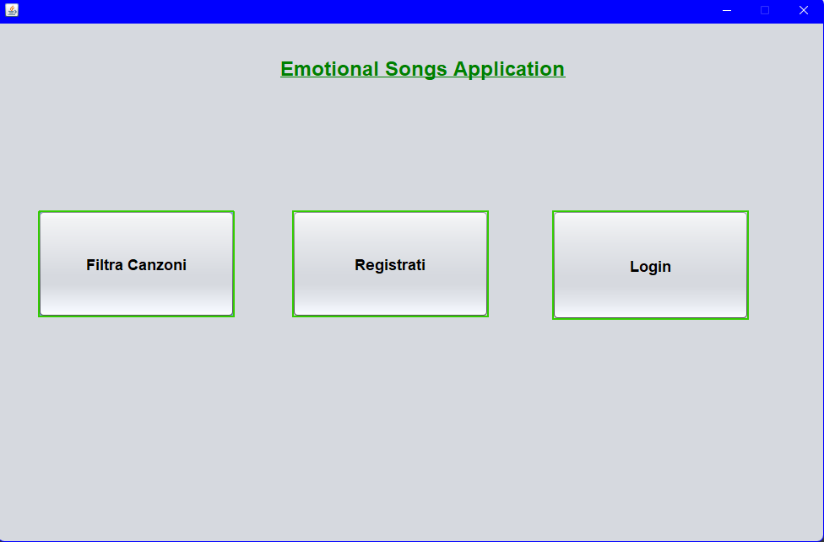Dopo aver eseguito l’applicazione la prima schermata visualizzata è la seguente:

* Per poter filtrare le canzoni dal repository occorre cliccare una sola volta sul bottone “Filtra Canzoni” il quale causerà l’apertura della seguente finestra.

Pag. **7** a **18**



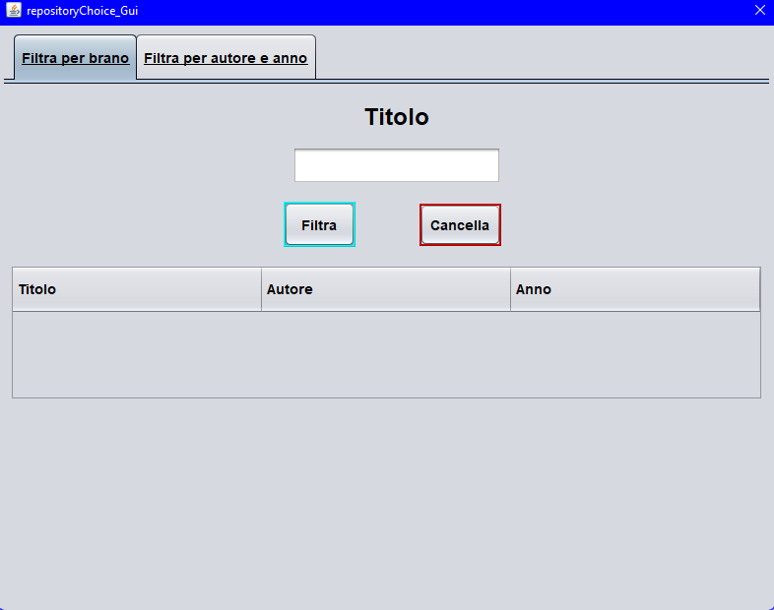

* Tramite questa finestra è possibile filtrare le canzoni dal repository, scegliendo se filtrare per titolo, cliccando su “Filtra per titolo”, oppure filtrando per autore e anno, cliccando su “Filtra per autore e anno”.
* Nel caso venga scelto “Filtra per titolo”, per filtrare le canzoni dal repository è necessario inserire nella barra di ricerca bianca il titolo o le iniziali della canzone da filtrare e selezionare “Filtra”. In caso di esito positivo la tabella sottostante viene popolata dalle canzoni filtrate mentre, in caso di esito negativo, viene visualizzato un pop-up d’errore contenente il tipo di errore. (Vedere pagina x del manuale tecnico).
* Nel caso venga scelto “Filtra per autore e anno”, per filtrare le canzoni dal repository è necessario inserire nelle barre di ricerca, rispettivamente l’autore e l’anno della canzone da filtrare e selezionare “Filtra”. In caso di esito positivo la tabella sottostante viene popolata dalle canzoni filtrate mentre, in caso di esito negativo, viene visualizzato un pop-up d’errore contenente il tipo di errore. (Vedere pagina x del manuale tecnico).
* Il bottone cancella permette di cancellare quanto scritto nella barra di ricerca e di azzerare i risultati presenti nella tabella.

Pag. **8** a **18**



## Visualizzare le emozioni associate a un brano

* Dopo aver filtrato le canzoni, secondo il criterio scelto, è possibile cliccare su una delle canzoni ottenute nella tabella, per visualizzare un prospetto riassuntivo di tutte le emozioni associate al brano selezionato. Una possibile schermata è la seguente:

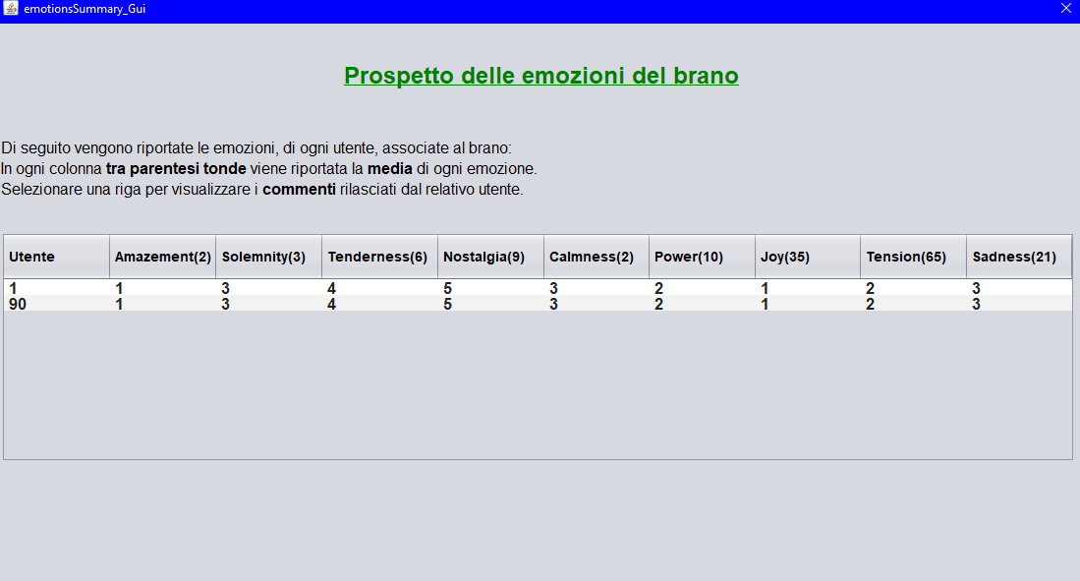

* Nella prima colonna sono presenti gli id degli utenti che hanno inserito i punteggi delle emozioni. Nelle colonne successive sono presenti i nomi delle emozioni e tra le parentesi tonde è presente la media della rispettiva emozione. Ogni riga pertanto è composta dall’id dell’utente e dai punteggi rilasciati da quest’ultimo.
* Selezionando l’id utente dell’utente desiderato è possibile visualizzare le note rilasciate da quest’ultimo. Una possibile schermata è la seguente:

Pag. **9** a **18**



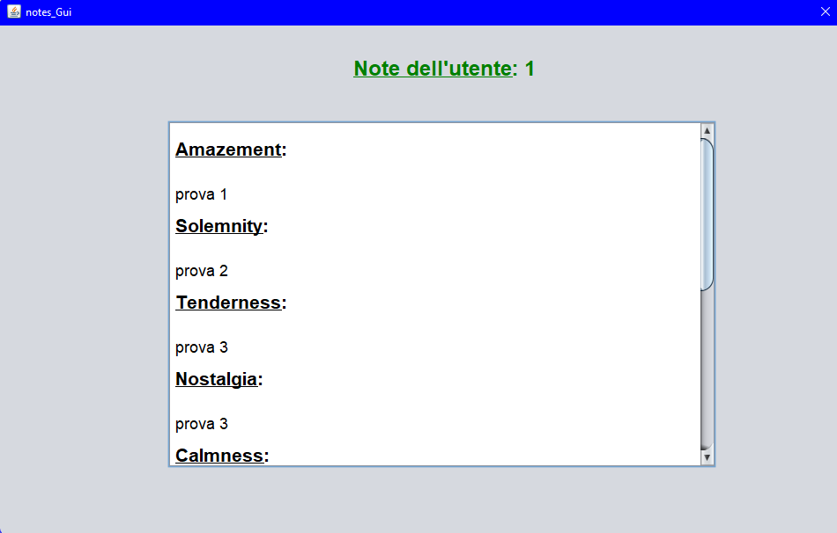

* Chiudendo tutte le finestre tranne la prima è possibile usufruire delle funzioni elencate di seguito.

Pag. **10** a **18**



## Accesso e Registrazione

* Un utente per poter sfruttare le altre funzioni dell’applicazione, deve necessariamente registrarsi, nel caso in cui non possegga un account, altrimenti è possibile effettuare l’accesso con un account esistente.
* L’utente ha quindi due possibilità, il bottone “Accedi” per gli utenti già registrati , oppure, il bottone “Registrati” per i nuovi utenti.



* 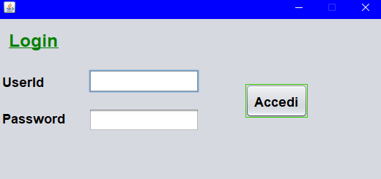Nel caso l’utente decida di accedere al sistema tramite un account già registrato, deve selezionare il bottone “Login”. Dopo tale evento la schermata presente è la seguente:

Pag. **11** a **18**



* Tramite tale schermata l’utente dovrà inserire l’UserId e la password personale per poter procedere con l’autenticazione dell’account tramite il click del bottone “Accedi”.
* 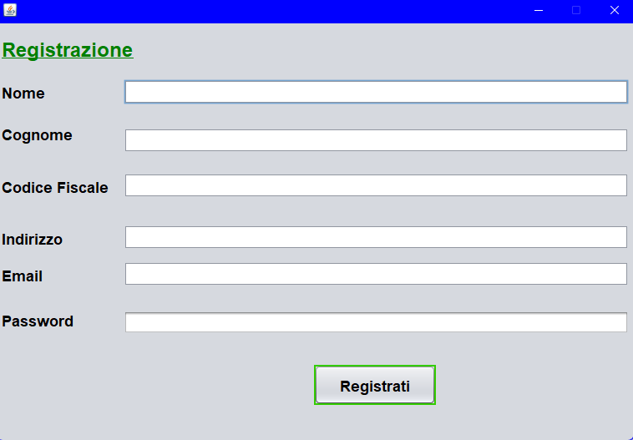Nel caso l’utente decida di accedere al sistema tramite la registrazione di un nuovo account, deve selezionare il bottone “Registrati”. Dopo tale evento la schermata presente è la seguente:
* Tramite tale schermata l’utente dovrà inserire il proprio nome, cognome, codice fiscale, indirizzo, email e password. Se i dati inseriti sono validi, il sistema procederà alla registrazione del nuovo utente, dopo il click del bottone “Registrati”.

Pag. **12** a **18**



## Creazione playlist

* Dopo aver eseguito l’accesso alla piattaforma viene visualizzata la seguente schermata:

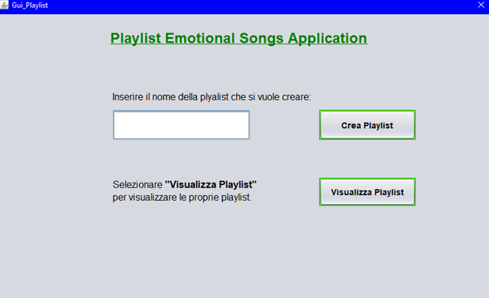

Pag. **13** a **18**



* Tramite tale schermata è possibile creare una nuova playlist inserendo il nome della playlist nella textbox e successivamente cliccando “Crea Playlist”, causando l’apertura della seguente schermata, tramite la quale bisogna:
  + 1. Selezionare un brano dalla lista di sinistra tramite click sinistro del mouse. Questo causerà il popolamento delle etichette titolo, autore, anno e link con le informazioni del brano selezionato.
    2. Cliccare su “Aggiungi Canzone”. Questo causerà il popolamento della lista di destra contenente un’anteprima della playlist che verrà creata.
    3. Ripetere dal punto 1. aggiungendo tutte le canzoni desiderate.
    4. Successivamente cliccare su “Salva su file” per memorizzare la playlist desiderata.

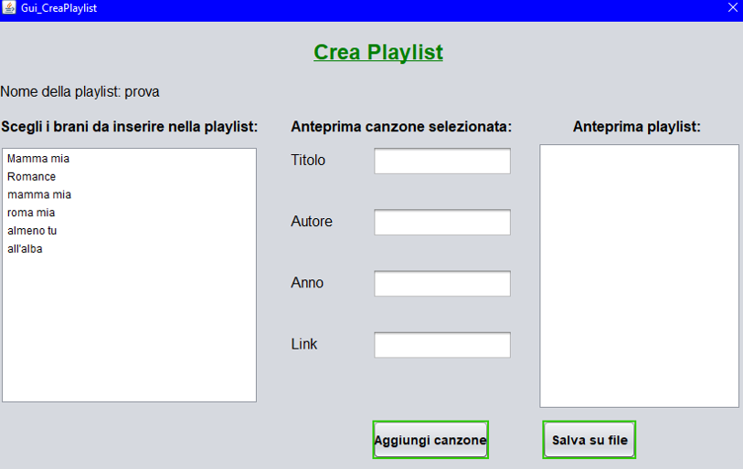

Pag. **14** a **18**



## Visualizzazione playlist

* Dopo aver selezionato “Visualizza playlist dall’immagine presente al punto 3.4, viene visualizzata la seguente schermata.

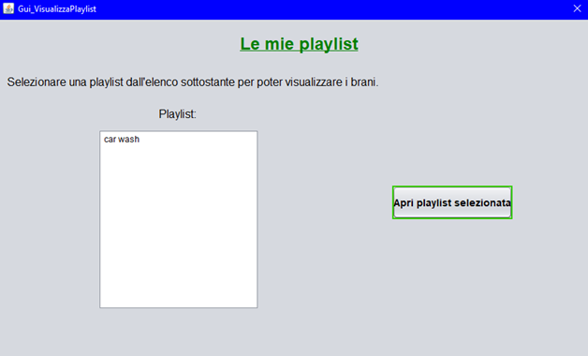

* Dopo aver selezionato la playlist desiderata e cliccato su “Apri playlist selezionata”, passare al punto 3.6.

Pag. **15** a **18**



## Visualizzazione brani della playlist selezionata

* Dopo aver selezionato una playlist, viene visualizzata la seguente schermata, contenente una tabella che presenta la lista dei brani nella playlist.

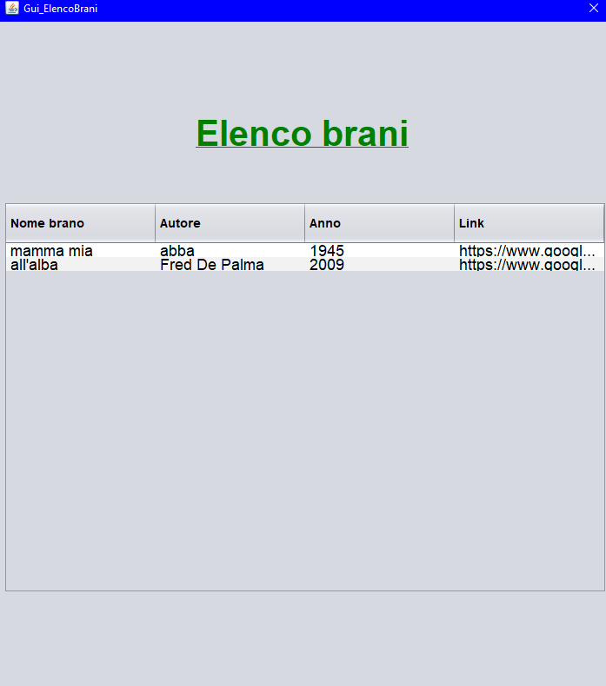

Pag. **16** a **18**



## Ascolto del brano e caricamento recensione

* Quando viene eseguito click sinistro su uno dei brani verrà visualizzata la seguente schermata:

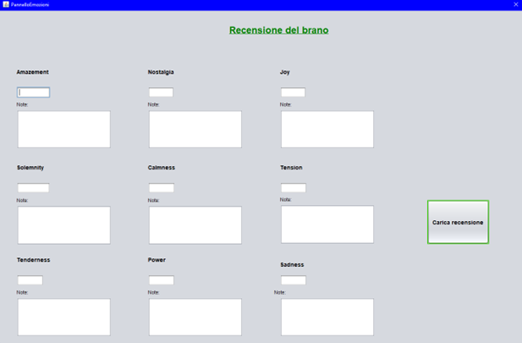

* Tramite tale schermata è possibile inserire un punteggio e/o note per ciascuna emozione oppure scegliere di non compilare la form. In entrambi i casi per salvare la propria recensione bisogna selezionare “Carica recensione”.

Pag. **17** a **18**



# Chiusura dell’applicazione

### Per uscire dall’applicazione è sufficiente cliccare sull’icona a croce in alto a destra e chiudere tutte le finestre aperte sino alla chiusura della schermata principale.

Pag. **18** a **18**